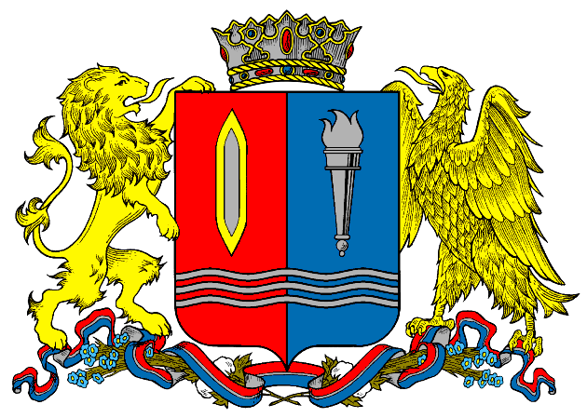
ДЕПАРТАМЕНТ ПРИРОДНЫХ РЕСУРСОВ И ЭКОЛОГИИ
ИВАНОВСКОЙ ОБЛАСТИ
__________________________________________________________________________________________
Адрес: 153003, г. Иваново, ул. Строительная, д. 5

ПРИКАЗ

______________ № _____ - НПА

О внесении изменений в приказ Департамента природных ресурсов и экологии Ивановской области от 04.09.2017 № 12-НПА «О проведении конкурсов на замещение вакантных должностей государственной гражданской службы Ивановской области в Департаменте природных ресурсов и экологии Ивановской области»

В соответствии с Указом Президента Российской Федерации от 10.10.2024 № 870 «О некоторых вопросах представления сведений при поступлении на государственную службу Российской Федерации и муниципальную службу в Российской Федерации и их актуализации», в целях приведения нормативно-правовых актов Департамента природных ресурсов и экологии Ивановской области в соответствие с законодательством Российской Федерации о государственной гражданской службе, п р и к а з ы в а ю:

Внести в приказ Департамента природных ресурсов и экологии Ивановской области от 04.09.2017 № 12-НПА «О проведении конкурсов на замещение вакантных должностей государственной гражданской службы Ивановской области в Департаменте природных ресурсов и экологии Ивановской области» (далее - приказ) следующие изменения:
в Приложении 2 к приказу:
в пункте 3.2:
в абзаце седьмом слова «достоверности сведений» заменить словами «достоверности и полноты сведений».

Член Правительства Ивановской
области – директор Департамента
природных ресурсов и экологии
Ивановской области О.И. Кравченко

